Chich
概述
哈特蒙德帝国的首都，总面积6720000平方米，城内要塞面积450000平方米。总人口300万，城内人口30万人。该地兴起的原因是由于该地是剑神的圣殿所在也是第4纪元过后唯一的神灵存在地，作为这个尚武国家的首都最大的特产便是特有的巨剑士。
地理
该地位于霍卢姆河的分流之处，可以沿河直通大海。该地地处平原，土地肥沃。非灾年无饥馑，周围主要是温带落叶阔叶林。年均温为20度。
历史
在第四纪元之前这里一直作为剑神史垂德的圣殿所在地，又别名剑神城。在第四纪元后，剑神不愿作为神灵离去，分解自身通过祭司们和当时100名最强大的剑士的献身，作为传承留在此地，每一代最优秀最杰出的剑士都会进入传承将灵魂和传承融为一体成为剑圣。在这个过程中，他接受知识净化灵魂。30年后他将舍弃自己的肉身进入传承，教导下一代的剑圣。
整座城市兴盛的根源是剑术的发展。无数的贵族的次子或者平民甚至女性等来到这里获得剑术的教导，这里被淘汰的学生往往也能通过自己的努力在一般的军队获得职位，当然这里最终学成的成功的人只有1成，能够活着被淘汰也只有2成，其他人要么自愿退学要么在残酷的训练中死亡。
风俗
这里绝大多数的法律纠纷都采用荣誉决斗的方式，原告和被告不允许请代理人，以有公证人一对一决斗的方式来判定。自然人们还是可以选择上法庭但是长久以来大家更喜欢凭借自己的剑术决出胜负。毕竟这里连小女孩都会一两手剑术而且由于第四纪元结束时剑神以生命为代价的祭祀，这里城墙范围之内仿佛仍有剑神的意志在冥冥中主持公道，荣誉决斗往往出人意料的公正。
巨剑士
这里最出名的是达波尔剑士又名双饷剑士，意为剑术高超值得双倍的价钱。习剑者分为幼徒，学徒，剑士，出师的仪式往往是正面击败导师安排的师兄。一名合格的双饷剑士通常要3-5年，当然这种人只能算新手，即使如此在战场上如同旋风一般的剑术和特殊的剑芒可以正面切开重步兵的防线。即使是骑兵不使用重甲也有可能人马俱碎。作为护卫自然更是适合，招牌式的长达1.7米的大剑弗莱亨德。自然有更高级的试炼，参加多人对打，即在竞技场中同时对战多名剑士（仅使用肉体力量）。根据对战的人数3人以下授予铜制的交叉双剑勋章，5人即为银质，7人为金质，最高的荣誉是10人——暗金色的盾牌，它代表着剑的本意守护。
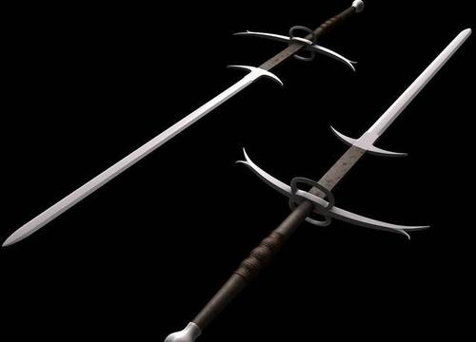
乌卡斯试炼
由剑圣本人亲自教导，挑战者均为自愿参加抽签决定，每月一次在城中最大的竞技场中举行，一个人一生只能参加一次。剑圣只使用肉体力量，挑战者则可以任意发挥。一般而言死亡率只有3成，自然活着的人是否还能正常生活就俩说了。
剑塔林（玉兰剑宫内）
一名剑士在这里临死前可以选择将他的灵魂由祭司传递到祭司特制的灵魂宝石中，将这样一颗宝石镶嵌 到剑上再经过处理后，持握者可以与宝石上的灵魂交谈学习甚至一同战斗，这样一把剑可以不断通过灵魂的灌注成为传世之宝。剑塔林就是这样一个存在，这里的每一柄剑都是一个剑士灵魂的归宿，通常一名新手剑士可以进入登记并拿走一柄接受他的剑，只不过他死之前必须要还一柄回来，当然假如没有还回，死时灵魂还在这里的祭司仍然可以通过 契约召唤回来，只不过此时他只能被洗去记忆，灌注到傀儡，作为护卫城市的一份子了。
这里自然除了有剑士的灵魂还有其他生物的灵魂，传闻当年龙魂皇帝就是找到了一柄有着巨龙之魂的剑。剑塔林分9塔，每一塔对应一个种族，在这里，不分身份和实力都按照先后次序插在地上。
玉兰剑宫（位于城外，沿纽斯卡尔大道向北走5公里）
这里最大的剑术学校，传闻第四纪元剑神曾经在这里化身凡人教导学生5年。这里的学生不收学费，录取也要相当的基础。凡毕业的学生都要为学院服务一年，作为学费。进学院的学生往往要干三件事：剑塔题诗，玉兰饮酒，荣誉决斗。剑塔林下的墙壁是新进学生 们胡闹的大好去处。每年刷白一次却总是布满了诗句。有人觉得武人何必附庸风雅，可是没有对世界美好的体会仅仅是单纯的挥剑有何意义？学宫外种满了玉兰树，学宫因此得名。新人学生中富有者出钱，其余人跑腿，坐在玉兰树下互相介绍结识彼此。荣誉决斗对于剑宫中的学生可是家常便饭，新人唯有和别人荣誉决斗后才算正式入院。不成文的规矩第一场谁都不可以下死手，胜者和围观者一起给输的人一起抹药然后喝酒庆祝，一般大家都欣赏无论对手多强大都坚持的人，因为即便是最强的剑士也会遇到强敌。

